**PHÁT TRIỂN PHẦN MỀM CHO THIẾT BỊ DI ĐỘNG**

**GVHD: ThS Nguyễn Lê Hoàng Dũng**



**BÁO CÁO ĐỒ ÁN**

Tên đồ án: Vichat Application

MSSV 1: 1753012 Họ tên: Nguyễn Phi Thăng

MSSV 2: 1753102 Họ tên: Bùi Quang Thắng

MSSV 3: 1753104 Họ tên: Trần Thuận Thành

MSSV 4: 1753116 Họ tên: Đặng Đức Trung

Họ tên giáo viên vấn đáp: ThS Nguyễn Lê Hoàng Dũng

C:\Users\tdqua_000\Dropbox\SS-Slides\DeCuong-CDIO\Template CDIO v4.2\Templates\Hinh anh\LogoTruong.png

Bộ môn Công nghệ phần mềm

Khoa Công nghệ thông tin

Đại học Khoa học tự nhiên TP HCM

# C:\Users\tdqua_000\Desktop\self_reflection.jpg TỰ ĐÁNH GIÁ ĐỒ ÁN

Điểm tự đánh giá cho toàn đồ án: 8.5 / **10**. (Bắt buộc)

**Chú ý**: Giáo viên vấn đáp sẽ từ chối đánh giá nếu không có điểm tự đánh giá. Sử dụng các tiêu chí đánh giá ở trang sau để tự đánh giá.

**Các tiêu chí đánh giá**

**9<=điểm<=10**: **Xuất sắc**, thể hiện năng lực và khả năng tự tìm hiểu. Thể hiện khao khát tri thức thông qua thời gian và công sức đầu tư cho dự án. Để ý tới tính tiện dụng, hiệu năng và tốc độ, thẩm mĩ của chương trình. Đề xuất được cải tiến hoặc ý tưởng mới. Giải pháp có độ khó thực hiện cao, tốn nhiều thời gian và công sức thực hiện. Ứng dụng đã xuất bản lên Store

**8<=điểm<9**: Mỗi thành viên thực hiện **>= 4** chức năng có độ khó và phức tạp. Có chú ý đến tính tiện dụng khi sử dụng. Xử lí tốt lỗi và các ngoại lệ. Có tính **thẩm mĩ**.

**7<=điểm<8**: Mỗi thành viên thực hiện **3-4** chức có độ **khó** và **phức tạp** cao. Có chú ý đến tính tiện dụng khi sử dụng.

**6<=điểm<7**: Mỗi thành viên thực hiện **2-3** chức năng không phức tạp. **Xử lí tốt lỗi và ngoại lệ**.

**5<=điểm<6**: Mỗi thành viên thực hiện từ **2** chức năng không phức tạp ((Luồng sự kiện chính – chưa xử lí lỗi và ngoại lệ).

**5**: Thực hiện được **1-2** chức năng cơ bản (**Luồng sự kiện chính – chưa xử lí lỗi và ngoại lệ**).

**4**: Thực hiện chức năng chính yếu thì **chương trình văng**.

**3**: Giao diện **đầy đủ các màn hình** nhưng không có chức năng nào thực hiện được.

**2**: **Biên dịch thành công**. Một màn hình trống trơn. Ngoài ra không đi đâu được hết, không làm gì được.

**1**: Không biên dịch được.

**0**: Sử dụng mã nguồn không phải của mình mà không ghi rõ trong báo cáo.

## Mô tả dự án

**a. Tên của dự án**: Vichat Application

**b. Môi trường thực thi**: Android 8.0+

**c. Mục tiêu của chương trình**:

Phần mềm chat P2P

**d. Lý do ra đời của dự án**:

Việc sử dụng các phần mềm Chat, Video Call hiện tại dẫn tới việc bị thiếu bảo mật, vi phạm quyền riêng tư khi đôi khi những gì chúng ta chat bị lưu lại phục vụ cho mục đích quảng cáo, … Điển hình Facebook đã bị tố cáo rất nhiều việc lắng nghe giọng nói của người dùng đề cập về 1 sản phẩm nào đó rồi quảng cáo lên facebook cá nhân của họ. Việc phần mềm P2P được ra đời nhằm mục đích không lưu lại những gì người dùng để bảo vệ quyền riêng tư, bảo mật của họ và người dùng

**e. Các phần mềm có chức năng tương tự hoặc có liên quan**

*(Với mỗi phần mềm, cho biết tên và một số đặc điểm của chức năng, xin nêu luôn nhận xét của riêng bạn là phần mềm này chức năng vừa liệt kê ra có ưu điểm và nhược điểm gì).*

Messenger (Facebook) – dùng để chat giữa người với người ở tất cả các địa điểm khác nhau. Ưu: có thể chat với nhau từ tất cả mọi nơi; Nhược: sẽ bị chậm khi mạng có vấn đề, đồng thời còn thu nhập quyền riêng tư như việc lưu lại chat để phục vụ cho mục đích của họ

ZaloChat ( Zalo) – dùng để chat giữa người với người ở tất cả các địa điểm khác nhau. Ưu: có thể chat với nhau từ tất cả mọi nơi ; Nhược: hơi khó sử dụng với những người lần đầu làm quen, đồng thời rất nhiều quảng cáo trên ứng dụng này

Telegram – dùng để chat giữa người với người ở tất cả các địa điểm khác nhau. Ưu: có thể chat với nhau từ tất cả mọi nơi, bảo vệ được privacy của người dùng. Nhược: Khá khó để sử dụng vì chức năng thêm bạn trên telegram đòi hỏi phải biết sđt của đối phương

Skype - dùng để chat giữa người với người ở tất cả các địa điểm khác nhau. Ưu: có thể chat với nhau từ tất cả mọi nơi, bảo vệ được privacy của người dùng. Nhược: Sau khoảng 2 tuần skype sẽ xóa hết các file hình ảnh, tập tin được gửi để cho việc bảo mật khiến việc lụi lại các tập tin khó khăn

**f. Điểm đặc biệt của đồ án / ứng dụng**

Dùng chat p2p dẫn tới việc không có lưu lại lịch sử trò chuyện của người dùng với đối phương. Ngoài ra còn cho call giữa 2 máy với nhau. Đồng thời sẽ có thêm chức năng thống kê để biết mình đã chat với bao nhiêu người, kết nối với bao nhiêu người trong tháng đó. Ngoài ra còn có chức năng lịch sử để biết mình kết nối với người nào vào thời gian nào

## Đóng góp của các thành viên cho dự án

**Tỉ lệ đóng góp**

*(Chỉ sử dụng các tỉ lệ sau đây: 10-0, 9-1, 8-2, 7-3, 6-4.* ***Không*** *sử dụng tỉ lệ 5-5). Đúng, bạn phải xác định được ai là người đóng góp xứng đáng chứ không thể cào bằng.*

|  |  |  |  |
| --- | --- | --- | --- |
| **STT** | **MSSV** | **Họ và tên** | **Tỉ lệ** |
| 01 | 1753012 | Nguyễn Phi Thăng | 24% |
| 02 | 1753102 | Bùi Quang Thắng | 24% |
| 03 | 1753104 | Trần Thuận Thành | 26% |
| 04 | 1753116 | Đặng Đức Trung | 26% |
|  |  | **Tổng:** | 100% |

**Chi tiết các công việc đã thực hiện**

|  |  |  |  |
| --- | --- | --- | --- |
| **STT** | **SV thực hiện** | **Tên chức năng / công việc** | **Chú ý** |
| 1 | Đặng Đức Trung  Trần Thuận Thành | Authenication |  |
| 2 | Đặng Đức Trung  Trần Thuận Thành | Chat (1-1) |  |
| 3 | Trần Thuận Thành | Call (1-1) |  |
| 4 | Đặng Đức Trung  Trần Thuận Thành | Emoji |  |
| 5 | Nguyễn Phi Thăng  Bùi Quang Thắng | Statistic |  |
| 6 | Nguyễn Phi Thăng | Search people |  |
| 7 | Nguyễn Phi Thăng  Đăng Đức Trung | History |  |
| 8 | Nguyễn Phi Thăng  Đặng Đức Trung | Profile |  |
| 9 | Nguyễn Phi Thăng | Edit profile |  |
| 10 | Đặng Đức Trung | Upload image |  |
| 11 | Bùi Quang Thắng | Download image |  |
| 12 | Bùi Quang Thắng | Report error |  |
| 13 | Đặng Đức Trung | Notification |  |
| 14 | Nguyễn Phi Thăng | Add people to contact |  |
| 15 | Nguyễn Phi Thăng | Delete people from contact |  |
| 16 | Bùi Quang Thắng | Block people |  |

## Thông tin cần thiết để thực thi chương trình

Có thể dùng đăng ký để đăng ký email mới rồi sau đó đăng nhập vào máy chủ hoặc có thể dùng các email có sẵn ví dụ: Tk: [test@gmail.com](mailto:test@gmail.com)/Pass: 123456. Lưu ý phải cài trên cả 2 điện thoại để chat với nhau và 2 điện thoại phải được kết nối trong cùng 1 mạng để có thể chat, call với nhau

# C:\Users\tdqua_000\Desktop\checklist (1).jpg CÁC CHỨC NĂNG ĐÃ THỰC HIỆN

## Authenication

Đăng nhập hoặc đăng ký vào hệ thống

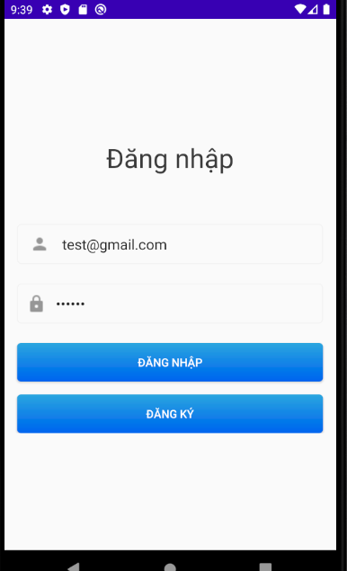 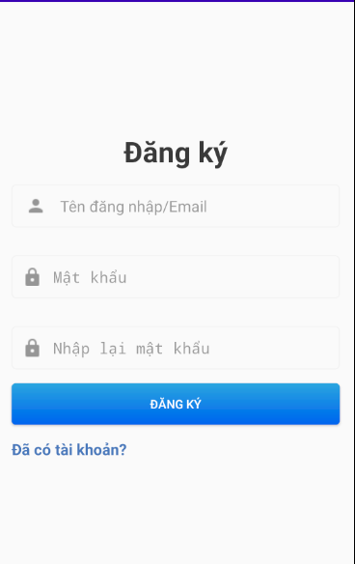

Luồng sự kiện chính: Người dùng có thể nhập username, password để đăng nhập vào hệ thống. Nếu chưa có tài khoản thì có thể đăng ký.

## Chat(1-1)

Trò chuyện giữa 2 tài khoản với nhau

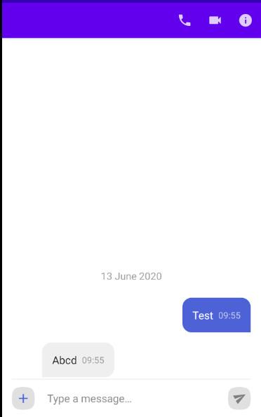

Luồng sự kiến chính: Tap vào account cần chat hiện ra trang chat. Rồi có thể dùng để chat với điện thoại đối diện.

## Call (1-1)

Trò chuyện bằng hình ảnh giữa 2 tài khoản với nhau

Cái này m hỏi ai có 2 máy android để tham hình

Luồng sự kiện chính: Tại chat Page, bấm nào nút video call để sang trang trò chuyện bằng hình ảnh

## Emoji

## Statistic

Thống kê để biết mình đã chat với bao nhiêu người, kết nối với bao nhiêu người trong tháng đó 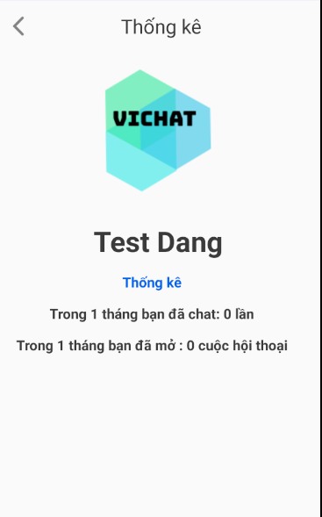

Luồng sự kiến chính: Trang profile có nút Thống kê bấm vào sẽ xuất hiện trang Thống kê

## Search people

Tìm kiếm những người để ta có thể connect và dùng tìm kiếm để kiếm nhằm mục đích add hoặc block people

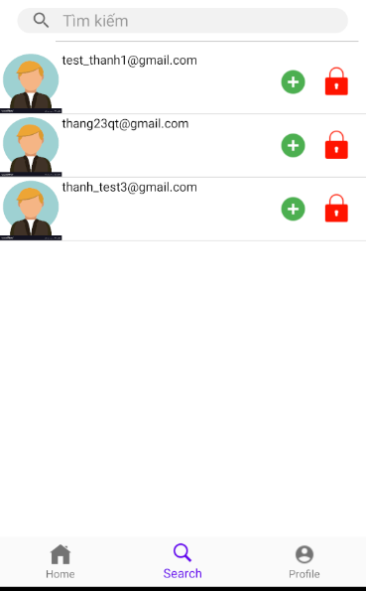

Luồng sự kiến chính: Bấm vào nút search dưới thanh TabBar để hiện trang search -> Search người dùng

## Add people

Dùng để thêm người dùng để có thể liên lạc



Luồng sự kiến chính: Bấm nút + màn xanh lá để add sẽ biến mất trong danh sách search

## Block people

Dùng để block people để mình không add được. Khi people bị block tên họ bị màu đỏ, icon block được thay đổi và mình không bấm add được

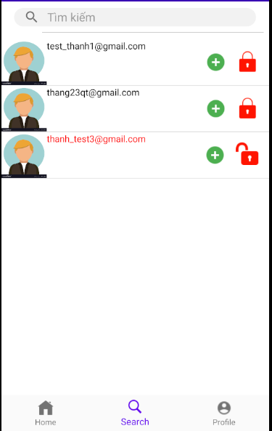

Luồng sự kiến chính: Bấm vào nút block thì nút block sẽ đổi thành hình unblock, tên thành đỏ. Bấm thêm 1 lần nữa sẽ gỡ block trở lại bình thường

## Profile

Trang profile để đầy đủ bao gồm đầy đủ thông tin của tài khoản bao gồm Họ và tên, Email, Số điện thoại và các chức năng như edit profile, thống kê, báo lỗi, đăng xuất , ….

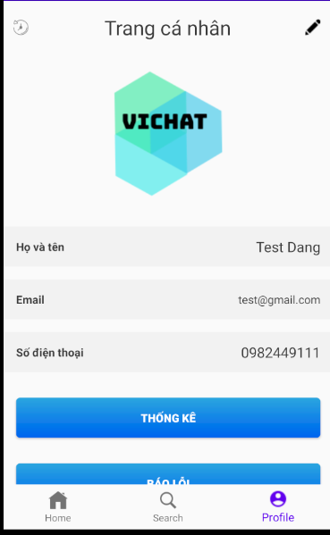

Luồng sự kiến chính: Bấm vô nút profile dưới tab bar để chuyển sang trang profile để hiện các chức năng

## Edit profile

Bấm vô icon cây viết chì để sang chế độ edit. Chỉ cho edit Họ và tên và số điện thoại. Ngoài ra khi bấm thì nút sẽ hiện chữ xong còn lại các nút sẽ biến mất hết để nhường chỗ only cho phần edit. Khi bấm xong sẽ trở lại bình thường

 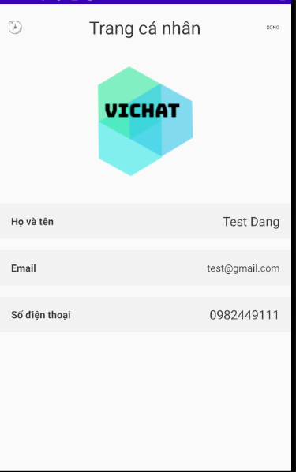

Luồng sự kiến chính: Bấm vô icon bút chì để vô chế độ edit

## History

Cái này m làm xong thêm vô

## Report Error

Gửi lại các báo cáo lỗi cho admin để admin biết để sửa lỗi

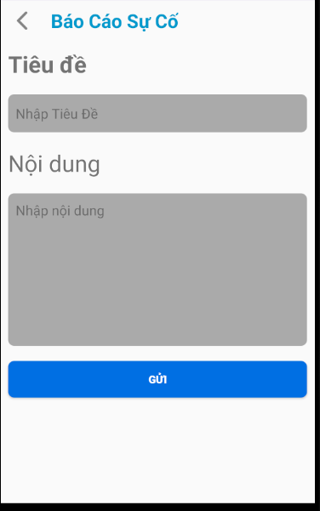

Luồng sự kiến chính: Bấm vào nút báo lỗi trên trang profile để hiện trang này sau đó ghi tiêu đề và nội dung để gửi lại cho admin

## Upload image

Upload 1 ảnh từ thư viện

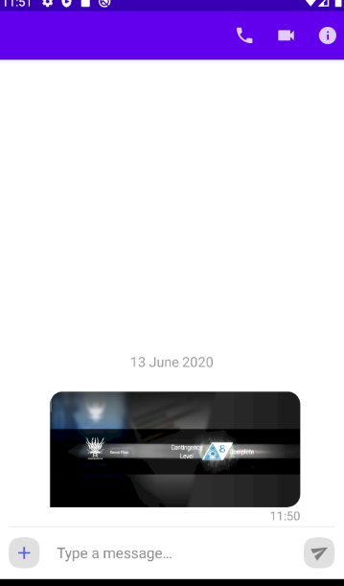

Luồng sự kiến chính: Bấm vào nút + kế bên type a message để hiện thư viện rồi sau đó up hình

## Download image

Download ảnh được upload bởi đối phương



Luồng sự kiến chính: Bấm vào ảnh để download về thư viện hình ảnh của mình

## A screenshot of a cell phone Description automatically generatedNotification

* Khi người dùng thoát khỏi màn hình chat có tin nhắn đến sẽ hiển thị lên thông bóa cho người dung bao gồm thông tin người gửi và nội dung tin nhắn.

## Delete people from contact

Delete người dùng khỏi danh bạ

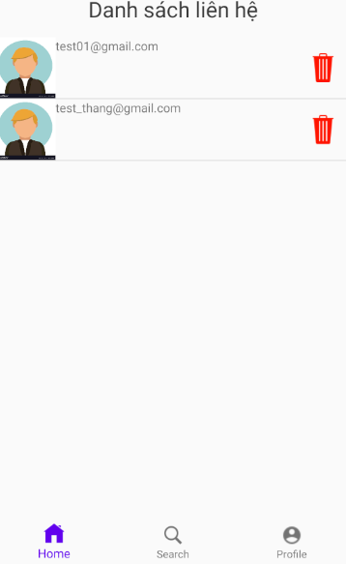

Luồng sự kiến chính: Bấm vào icon delete ngay tại vị trí người dùng muốn xóa rồi sau đó xóa.

# C:\Users\tdqua_000\Desktop\exercise-clipart.jpg NHỮNG ĐIỂM ĐẶC BIỆT TRONG ĐỒ ÁN

1. Sử dụng firebase realtime database để hỗ trợ việc gửi nhận offer và answer khi sử dụng webrtc.

2. Sử dụng webrtc để hỗ trợ các chức năng chính: video call, chat.

3. Sử dụng BottomNavigationView để hỗ trợ thiết kế giao diện.

# CÁC THAM KHẢO

1. <https://android.jlelse.eu/right-way-to-create-splash-screen-on-android-e7f1709ba154> (19-05-2020)
2. <https://stackoverflow.com/questions/1520887/how-to-pause-sleep-thread-or-process-in-android> (19-5-2020)
3. <https://stackoverflow.com/questions/23079355/android-bitmap-image-size-in-xml> (19-5-2020)
4. <https://stackoverflow.com/questions/5976805/android-linearlayout-gradient-background> (17-5-2020)
5. draw icon: draw.io: <https://app.diagrams.net/> (17-5-2020)
6. <https://stackoverflow.com/questions/3028306/download-a-file-with-android-and-showing-the-progress-in-a-progressdialog> (21-4-2020)
7. <https://firebase.google.com/docs/auth/android/start> (15-4-2020)
8. <https://firebase.google.com/docs/android/setup> (15-4-2020)
9. <https://firebase.google.com/docs/database/android/start> (15-4-2020)
10. <https://firebase.google.com/docs/database/android/read-and-write> (16-4-2020)
11. <https://firebase.google.com/docs/storage/android/start> (15-4-2020)
12. <https://firebase.google.com/docs/storage/android/upload-files>(17-5-2020)
13. <https://firebase.google.com/docs/storage/android/download-files> (17-5-2020)
14. <https://stackoverflow.com/questions/38661958/making-firebase-storage-public-for-reading-and-writing-on-android> (17-5-2020)
15. <https://stackoverflow.com/questions/12940626/github-error-message-permission-denied-publickey> (1-6-2020)
16. <https://viblo.asia/p/uu-diem-va-nhuoc-diem-cua-google-firebase-cac-notification-api-can-thiet-cho-phia-server-E375zwJWKGW> (14-4-2020)
17. <https://medium.com/@freedom.chuks7/how-to-use-jet-pack-components-bottomnavigationview-with-navigation-ui-19fb120e3fb9> (14-4-2020)
18. <https://stackoverflow.com/questions/39178764/how-to-add-more-than-one-toolsreplace-in-android-manifest-application> (16-4-2020)
19. <https://wiki.matbao.net/webrtc-la-gi-cach-viet-ung-dung-goi-video-bang-webrtc-va-firebase/> (15-4-2020)
20. <https://webrtc.org/getting-started/media-devices> (16-4-2020)
21. <https://webrtc.org/getting-started/peer-connections> (16-4-2020)
22. <https://webrtc.org/getting-started/data-channels> (17-4-2020)
23. <https://webrtc.org/getting-started/turn-server> (17-4-2020)